Interacciones intermoleculares: apunte teórico

También llamadas fuerzas o uniones intermoleculares, son las uniones no covalentes entre moléculas (recordemos que las moléculas eran grupitos de átomos unidos por enlaces covalentes) que hacen que las mismas se mantengan unidas. Si no existieran, todas las moléculas de una sustancia estarían dispersas, cada una a la deriva por su cuenta.
Son fuerzas de atracción más débiles que los enlaces covalentes y son las que determinan las propiedades físicas de las sustancias moleculares, tales como las temperaturas de fusión y de ebullición, la solubilidad y la miscibilidad.
Recordemos que:
Las moléculas polares son aquellas cuya nube electrónica está distribuida de forma asimétrica debido a que en una región de la molécula hay más átomos electronegativos. Esto produce un polo negativo y otro positivo, como pequeños imancitos moleculares, que llamamos DIPOLOS MOLECULARES PERMANENTES.
Las moléculas no polares tienen su nube electrónica distribuida de forma simétrica así que no son dipolos moleculares permanentes, PERO, debido a que los electrones están en continuo movimiento y pueden estar aleatoriamente en cualquier parte de la molécula, existe una probabilidad de que en un instante haya más electrones en una parte de la molécula: eso genera un DIPOLO MOLECULAR TRANSITORIO o instantáneo, que luego desaparece y vuelve a aparecer. Cuando la molécula tiene muuuuchos electrones hay muchas más chances de que se generen estos dipolos transitorios y que sean más intensos (muuuchos electrones acumulados por un instante en una región de la molécula).
Los movimientos de los electrones ocurren en todas las moléculas, polares y no polares, así que en el caso de las polares podemos pensar que sobre los dipolos permanentes se suman los dipolos transitorios.

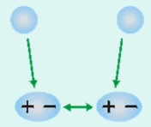
Dipolo transitorio – Dipolo transitorio/inducido: las llamamos fuerzas de London, de Van der Waals o dispersivas y son, en principio, las más débiles. Están presentes entre todas las moléculas, ya que todas tienen electrones que se mueven, lo que provoca los dipolos transitorios. Además, como los dipolos transitorios son mucho más probables e intensos cuando la molécula tiene una nube electrónica más grandota y deformable (¡más polarizable!), estas interacciones son más fuertes cuanto más voluminosas sean las moléculas.

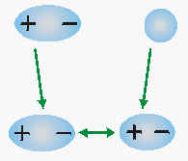
Dipolo permanente – dipolo inducido: Cuando moléculas polares se acercan a moléculas no polares, las primeras deforman las nubes electrónicas de las segundas haciendo que se forme también un dipolo en la molécula no polar. Son las interacciones que hay entre moléculas polares y no polares, pero no alcanzan para que unas y otras se mezclen por completo, ya que las polares se atraen más fuertemente entre ellas que hacia los dipolos que inducen en las no polares. Por ejemplo, algunas sustancias formadas por moléculas no polares son levemente solubles en agua, y eso se debe a esta interacción.
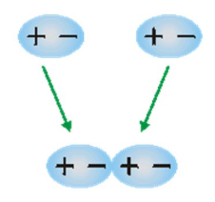
Dipolo permanente – Dipolo permanente: las llamamos también, a secas, “dipolo-dipolo”. Se dan entre moléculas polares (son las únicas que presentan dipolos permanentes). Es la atracción entre los polos positivos de unas con los polos negativos de otras y viceversa.

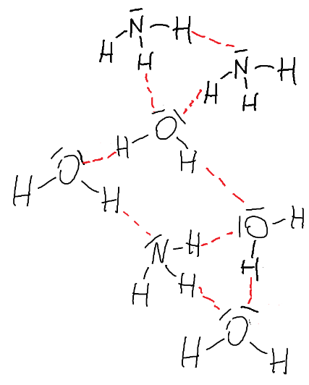
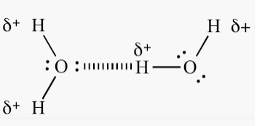
Puente de hidrógeno: en una interacción de tipo dipolo-dipolo que resulta mucho más intensa y además es direccionada. Se da entre una molécula que tenga un átomo de H unido covalentemente a un átomo muy electronegativo (N, O, F) y otra que tenga un átomo muy electronegativo (N, O, F) con pares libres disponibles. Los tres átomos quedan perfectamente alineados (por eso decíamos que era direccionado) y, si bien la consideramos una interacción intermolecular, tiene cierto carácter covalente debido a que hay un par de electrones (el par libre del átomo muy electronegativo) que es compartido con otro átomo (el átomo de hidrógeno). La figura de la derecha representa en rojo los puentes de hidrógeno entre moléculas en una mezcla de amoníaco (NH₃) y agua.

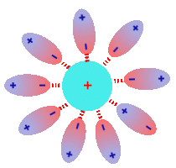
Ion – Dipolo: Interacción atractiva entre una carga (ion atómico o molecular) y una molécula polar: los iones positivos se atraen con los polos negativos de los dipolos moleculares y los iones negativos se atraen con los polos positivos de los dipolos moleculares.
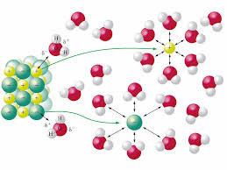
La figura de la izquierda representa la solvatación de los iones positivos y negativos de una sal en agua. A la izquierda se ve la estructura cristalina ordenada y la derecha las moléculas de agua, entre las cuales hay un anión y un catión ya disueltos. Notar cómo se orientan las moléculas de agua en torno a cada uno de ellos: en el caso del anión (carga negativa) las moléculas se orientan acercando su polo positivo hacia el anión, y en el caso del catión (carga positiva) lo rodean acercando su polo negativo.

Interacciones intermoleculares: problemas

Clasificación de interacciones intermoleculares
- Clasifiquen las siguientes moléculas en polares y no polares:
  - HF
  - F₂
  - N₂
  - CO
  - HCl
  - O₂
  - I₂

- ¿Cuáles de las siguientes moléculas cumplen las condiciones para establecer interacciones por puente de hidrógeno? (recuerden realizar las estructuras de Lewis para corroborar la presencia de pares de electrones libres):
  - H₂O
  - H₂S
  - HCl
  - HF

- Indiquen qué tipos de interacciones habrá entre las moléculas que componen las siguientes sustancias:
  - O₂
  - CO
  - HCl
  - H₂O (polar)
  - NH₃ (polar)

Problemas sobre miscibilidad y solubilidad
Decimos que dos líquidos son miscibles cuando se mezclan, y decimos que una sustancia es soluble en un líquido cuando se disuelve en el mismo. La solubilidad depende de muchas cosas, pero una de ellas es la capacidad de soluto y solvente de establecer interacciones intermoleculares considerables que mantengan a las especies mezcladas a nivel molecular.
- Expliquen por qué agua y aceite no se mezclan, pero agua y alcohol sí.

- La industria química produce y comercializa una amplia variedad de sustancias gaseosas. Parte de la comercialización implica la distribución de dichos productos, lo cual, en el caso de los gases, puede ser complicado. En el estado gaseoso las partículas están muy separadas por lo que para almacenar y transportar masas no muy grandes de gases pueden requerirse recipientes enormes. Para evitar eso se pueden almacenar los gases en recipientes más pequeños, pero a presiones muy altas, por lo que deben utilizarse recipientes muy resistentes y aun así existen riesgos de explosiones. En cualquier caso, el derrame de una sustancia en estado gaseoso, a diferencia de los derrames de sólidos o líquidos, es imposible de contener.

Una alternativa interesante y muy utilizada en algunos casos es la de disolver el gas en agua y comercializar estas soluciones acuosas muy concentradas del gas de interés. Algunos gases son muy solubles en agua y, de hecho, se comercializan de esta manera, mientras que para otros gases esto no es una opción dada su baja solubilidad en agua. Por ejemplo, el cloruro de hidrógeno (HCl) se comercializa disuelto como solución acuosa concentrada, mientras que el dihidrógeno (H₂) se comercializa como gas a alta presión en cilindros. Explique, en base a un análisis de las interacciones intermoleculares entre el agua y cada uno de estos gases, porque el HCl se comercializa disuelto, pero no así el H₂.

- Los esmaltes para uñas tienen una composición similar a las pinturas para autos, teniendo un mayor cuidado sobre la toxicidad de los componentes, siendo la base del mismo un polímero llamado nitrocelulosa.
  - ¿Crees que los componentes de los esmaltes para uñas deben ser solubles en agua o insolubles en agua?
  - En base a lo anterior, indicá si los componentes de un esmalte para uñas deberán ser en su mayoría polares o no polares.
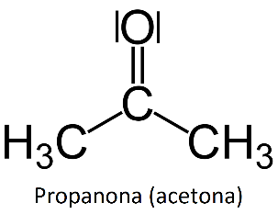
  - En general se requieren solventes orgánicos para disolver lacas y esmaltes, cómo es el caso del thinner para los barnices. Hasta hace algunos años se utilizó un solvente orgánico llamado propanona y conocido acetona para remover los esmaltes para uñas. Si bien los solventes orgánicos no suelen mezclarse bien con el agua, éste es bastante miscible con la misma y los quitaesmaltes comerciales eran básicamente acetona en agua, evidenciando que entre estas sustancias deben existir interacciones intermoleculares intensas. Indiquen qué tipo de interacciones existen entre estas moléculas.

- Imaginemos ahora que sos dueño o dueña de una fábrica de jugos de fruta. Entendiendo que la imagen de los alimentos influye en cómo percibimos sus sabores, decidiste resaltar el color de algunos de tus productos utilizando colorantes aptos para consumo humano. Un día, tu provedor del colorante rojo que utilizás en tus jugos de frutilla te avisa que no va a producir más ese colorante y estás en problemas. Resulta que un amigo que fabrica lápices labiales te dice que él tiene un proveedor de colorantes de todo tipo de tonos rojizos y que te puede pasar el contacto, pero vos, que aprendiste mucho en química, le contestás inmediatamente que sus colorantes no te van a servir ¿por qué?

- Diseñen y lleven adelante un experimento casero para determinar si las sustancias que dan color a las especias que se usan en la cocina para resaltar colores en las comidas, son polares o no. Las más comunes son el pimentón y la cúrcuma (ya sea sola o presente el curry o en el condimento para arroz). Indique si consideran que los pigmentos en las especias ensayadas son polares o no polares.

- El látex es un material polimérico de origen natural, cuya principal característica es su gran elasticidad, y que tiene hace siglos una amplia variedad de usos y aplicaciones. Uno de sus usos más conocidos es en la fabricación de preservativos masculinos, que sirven para evitar la transmisión de infecciones de transmisión sexual en relaciones sexuales y evitar los embarazos no deseados. Teniendo en cuenta que el látex es un material formado por moléculas no polares:
- ¿Será más hidrosoluble o liposoluble?
- Las marcas que comercializan preservativos masculinos de látex suelen comercializar también lubricantes de uso íntimo. ¿Crees que estos lubricantes tienen una base de agua o de alguna grasa/aceite?
- En diversas películas o series se muestra el uso de sustancias como la vaselina, la manteca o aceites tipo Johnson's Baby como lubricantes durante relaciones sexuales. ¿Qué riesgo implicaría el uso de estas sustancias como lubricantes al usar un preservativo de látex? ¿Qué podrías utilizar como lubricante si no contás con el lubricante comercial indicado por el fabricante que no ponga en riesgo la integridad del látex?

- Cuando decimos que los peces “respiran el oxígeno del agua” no nos referimos al átomo de oxígeno de las moléculas de agua sino al (di)oxígeno gaseoso O₂ que se encuentra disuelto en el agua. Vean la siguiente escena de la película Harry Potter y el cáliz de fuego https://www.youtube.com/watch?v=G8ROopPCeOw y respondan las preguntas a continuación:

- ¿Por qué Harry necesita las branquialgas?
- ¿Por qué hay muy poco O₂ disuelto en el agua?
- ¿Qué tipo de interacciones intermoleculares logran mantener al menos esas pequeñas cantidades de O₂ disuelto en el agua?
- Si bien las interacciones intermoleculares definen propiedades físicas como la solubilidad, ésta también depende de otros factores. A continuación, se muestra cómo varía la solubilidad del O₂ con la temperatura. Analicen qué podría ocurrir con todos los animales acuáticos que respiran oxígeno si continúa el calentamiento global.
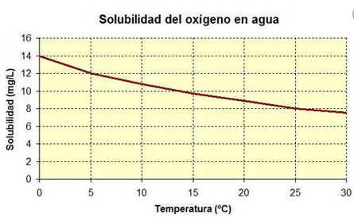

- El amoníaco NH₃ es un gas altamente irritante que se produce y comercializa en grandes cantidades en todo el mundo. Al ser tóxico e irritante resulta muy conveniente que sea altamente soluble en agua. Esta solubilidad se debe a varios factores, uno de los cuales son las interacciones intermoleculares muy intensas que hay entre las moléculas de agua y las de amoníaco. ¿De qué tipo o tipos son estas interacciones?

- Muchas escenas en series o películas muestran a alguien electrocutándose por estar pisando agua en la que cae algún artefacto eléctrico. Sin embargo, el agua pura no conduce la corriente eléctrica (recordemos que está formada por moléculas neutras), pero sí lo hace el agua corriente que sale de nuestras canillas, de la misma manera que lo hace el agua de mar. Esto se debe a que tanto el agua de la canilla y más aún el agua de mar tienen sales disueltas.
- ¿Qué ocurre con la red iónica cristalina al disolver un compuesto iónico en agua?
- ¿Qué tipo de interacción explica la disolución de los compuestos iónicos en agua?
- Represente a algún compuesto iónico, por ejemplo, el salitre (NaNO₃, formada por cationes Na⁺ y aniones NO₃⁻), disuelto en agua desde una perspectiva submicroscópica.
- Repitan el ítem anterior para las siguientes sales:
    - NaBr
    - CaCl₂

